

AKRAN ZORBALIĞI
SUNU

AKRAN ZORBALIĞI NEDİR?

Zorbalık; daha güçlü kişi ya da kişiler tarafından daha az güçlü kişiye uygulanan, tekrar eden psikolojik ya da fiziksel eziyet şeklinde nitelendirilebilir.

Akran Zorbalığı; bir ya da daha fazla öğrencinin başka bir öğrenciye baskı uygulayarak zarar vermek amacıyla bilinçli/kasıtaı bir biçimde olumsuz eylemde bulunmasıdır.

AKRAN ZORBALIĞI NEDİR?

Akran zorbalığı, zorbaca davranışın tek bir sefer yapılmasıyla sınırlı değildir. Akranlar arasında
gerçekleşen bir duruma zorbalık diyebilmek için
davranışın sistemli ve tekrarlı şekilde yapılıyor olması ayırıcı özellikler arasındadır.

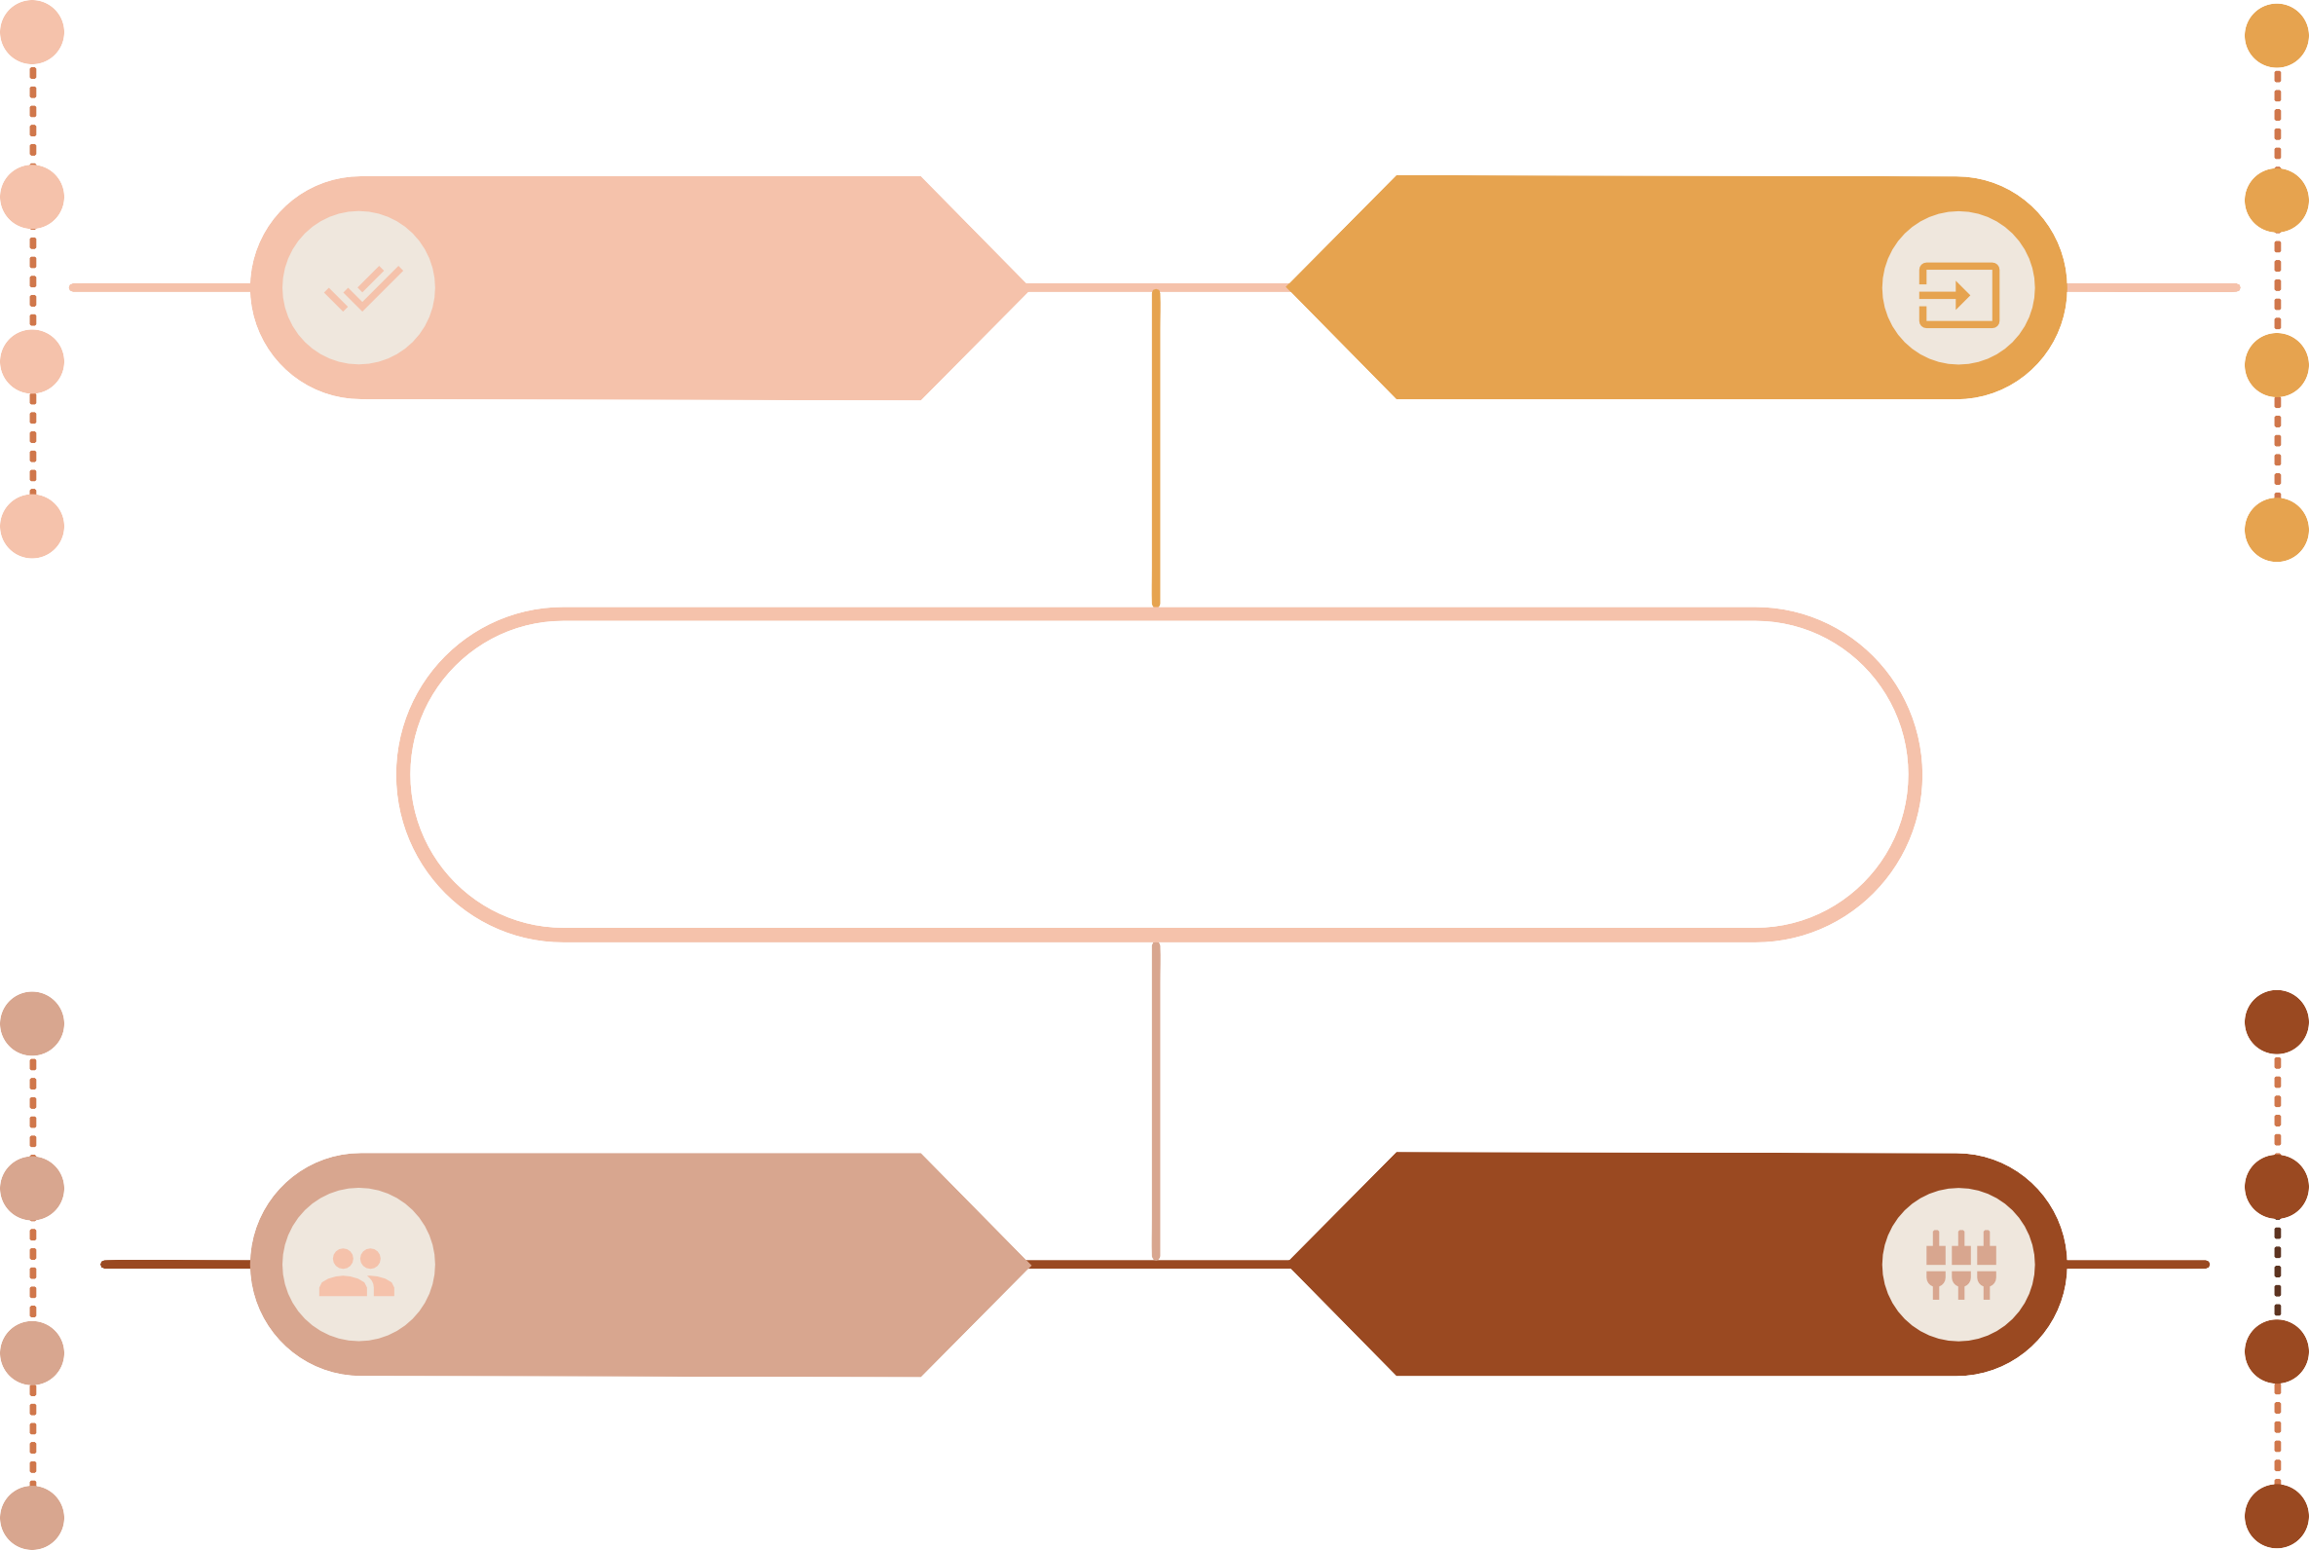
FİZİKSEL
ZORBALIK
DUYGUSAL
ZORBALIK
Z O R B A L I K T Ü R L E R İ
SÖZEL
ZORBALIK
SİBER
ZORBALIK

FİZİKSEL ZORBALIK?

Zarar verici fiziksel davranışları içeren zorbalık türüdür. Zorbalık fiziksel olarak ortaya çıktığında bu durum “şiddet” olarak tanımlanabilir.

Okullarda en çok görülen zorbalık türlerindendir. Dışarıdan ve öğretmenler tarafından kolayca fark edilebilir.

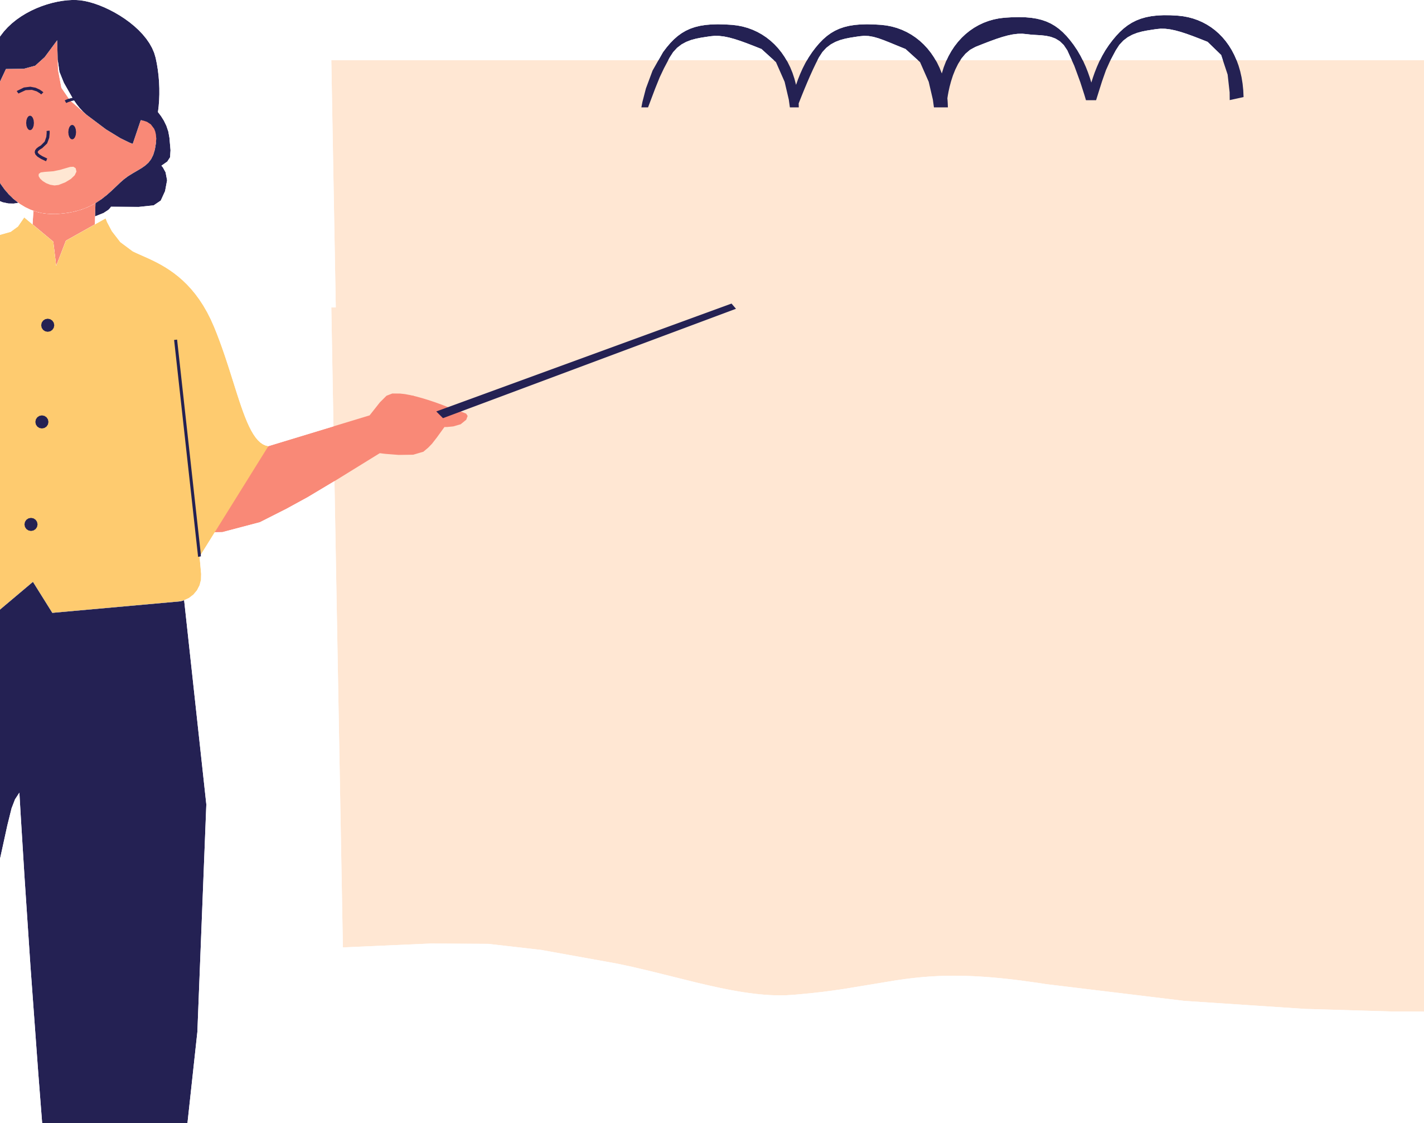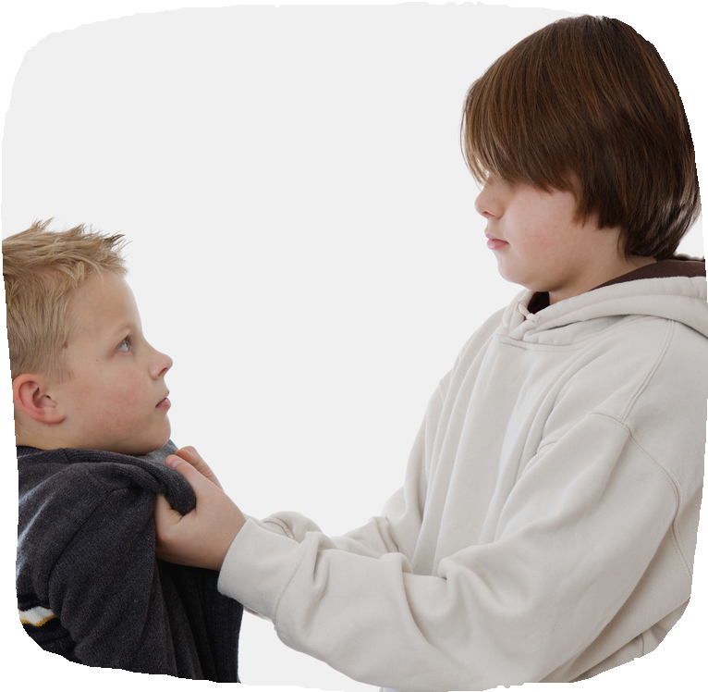
Fiziksel Zorbalık:
Başkalarının eşyalarına zarar vemek.
Fiziksel Zorbalık:
Parasını almak veya zorla bir şeyler ısmarlatmak.

Fiziksel Zorbalık:
Saç çekme, Kulak çekme, İtme,
Vurma,
Fiziksel kötü şakalar, Tokat atma
Eşyaları izinsiz
kullanma.

SÖZEL ZORBALIK?

Sözel zorbalık daha çok konuşarak gerçekleştirilen zorbalık türüdür. Fiziksel zorbalıktan farkı doğrudan fiziksel bir temas bulunmamaktadır.

Fakat özellikle duygusal açıdan zorbalık gören kişiye önemli sorunlar yarattığı görülmektedir.


Sözel Zorbalık:
Alay etme, Dalga geçme, Lakap takma
Sözel Zorbalık:
Aşağılaycı bir şekilde gülme.

Sözel Zorbalık:
Küfür etme, Hakaret etme, İncitme,
Kaba ve çirkin
sözler söyleme, Utandırma,
Küçük düşürme,
Alay etme,

DUYGUSAL ZORBALIK?

Toplumsal dışlama, bireye zarar vermek ya da bireyi incitmek amacıyla toplumsal ilişkilerini etkileme anlamına gelmektedir. Toplumsal dışlama bir dolaylı zorbalık türüdür.

Bu zorbalık türünü öğretmenleriniz ya da çevreniz anlayamayabilir. Bu sebepten ötür bunu yaşayan siz ve ya yakın arkadaşınız ise öğretmeninize çevrenize sizin söylemeniz gerekmektedir.


Duygusal Zorbalık:
Arkadaşlarını mağdura karşı kışkırtarak aralarının bozulmasına çalışma,

Duygusal Zorbalık:
Görmezlikten gelme, Sırtını dönme,,
Oyun ya da diğer etkinliklere almama, Gruba almayarak yalnızlığa terk etme, Gruptan atarak cezalandırma,,
Diğer öğrencilerle konuşmasını ve
arkadaşlık kurmasını engelleme, Aşağılayıcı bir şekilde gülme.

SİBER ZORBALIK?

Bilgi ve iletişim teknolojisi araçları özellikle cep telefonu ve internet yoluyla zorbalık yapılmasıdır.

Bu tür zorbalıklar sosyal medyada, mesajlaşma platformlarında, oyun platformlarında ve cep telefonlarında görülebilir. Hedef seçilen kişileri korkutmaya, kızdırmaya ya da utandırmaya yönelik olarak tekrarlanan bir davranıştır. Buna örnek olarak şu eylemler gösterilebilir:

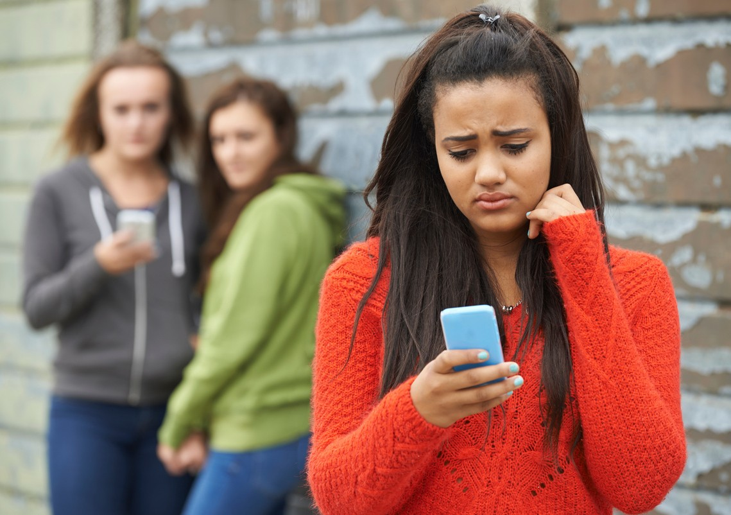
SiberZorbalık:
Bir başkası hakkında yalan ya da uydurma haberler yaratmak ve bunları yaymak,

Siber Zorbalık:
Tehdit mesajları yollamak, hakarete varan ifadeler kullanmak, Sosyal medyada bir başkasının rahatsızlık verici görüntülerini yayınlamak,
Bir başkasının özel ya da mahrem bilgilerini sızdırmak, Anonim hesaplardan taciz etmek, rahatsızlık vermek, Bir başkasının hesaplarını ele geçirmek bu hesaplardan uygunsuz yayınlar yapmak,
Bir kimseyi ısrarla takip etmek,
Bir kimsenin paylaşımlarına kasıtlı olarak sürekli olumsuz yorumlar yapmak,
Kurbanın internette bazı yerlere ulaşımının engellenmek. Örneğin kurbanın bir oyuna, sohbet odasına ya da bir sosyal ağ grubuna girmesinin engellenmesi dışlama kapsamında değerlendirilebilir.


ZORBALIĞIN EN SIK GÖRÜLDÜĞÜ YERLER

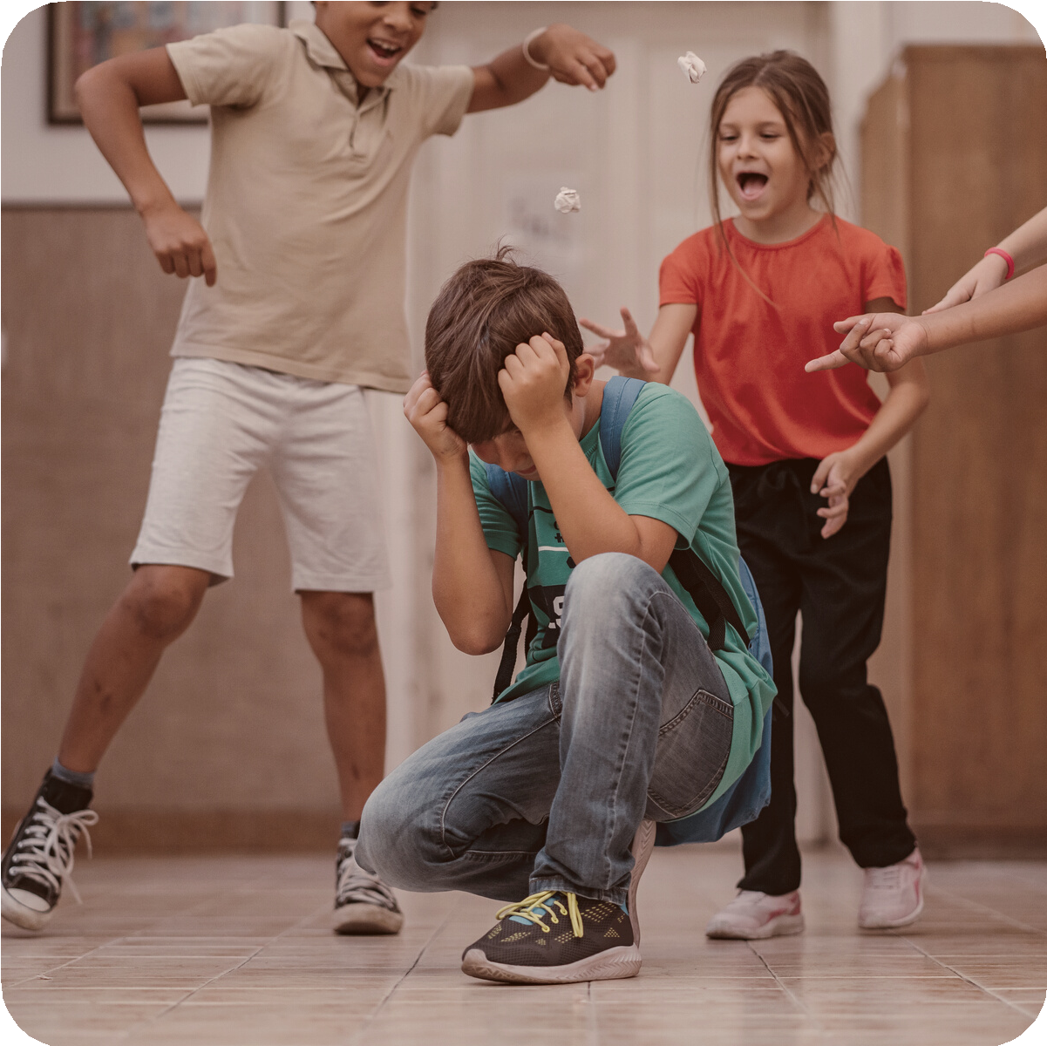
Okulun içindeki zorbalığın, okula geliş gidiş sırasındaki zorbalıktan çok daha sık olduğu, okuldaki “oyun bahçesinin” en tipik yer olduğunu, bunu
“koridorlar”, “sınıfın içi”,
“kantin ve tuvaletlerin” izlediğini, yatılı okullarda zorbalığın en yaygın olarak “yatakhane”de olduğu görülmektedir.

ZORBALIĞI DURDURUN!

ZORBALIĞA MARUZ KALAN KİŞİ NASIL HİSSEDER?


- Suçluluk,
- Korku,
- Panik,
- Öfke
- Kızgınlık,
- Endişe,
- Yetersizlik,
- Üzüntü,
- Pişmanlık

ZORBALIĞA MARUZ KALAN KİŞİYİ NASIL ETKİLER?

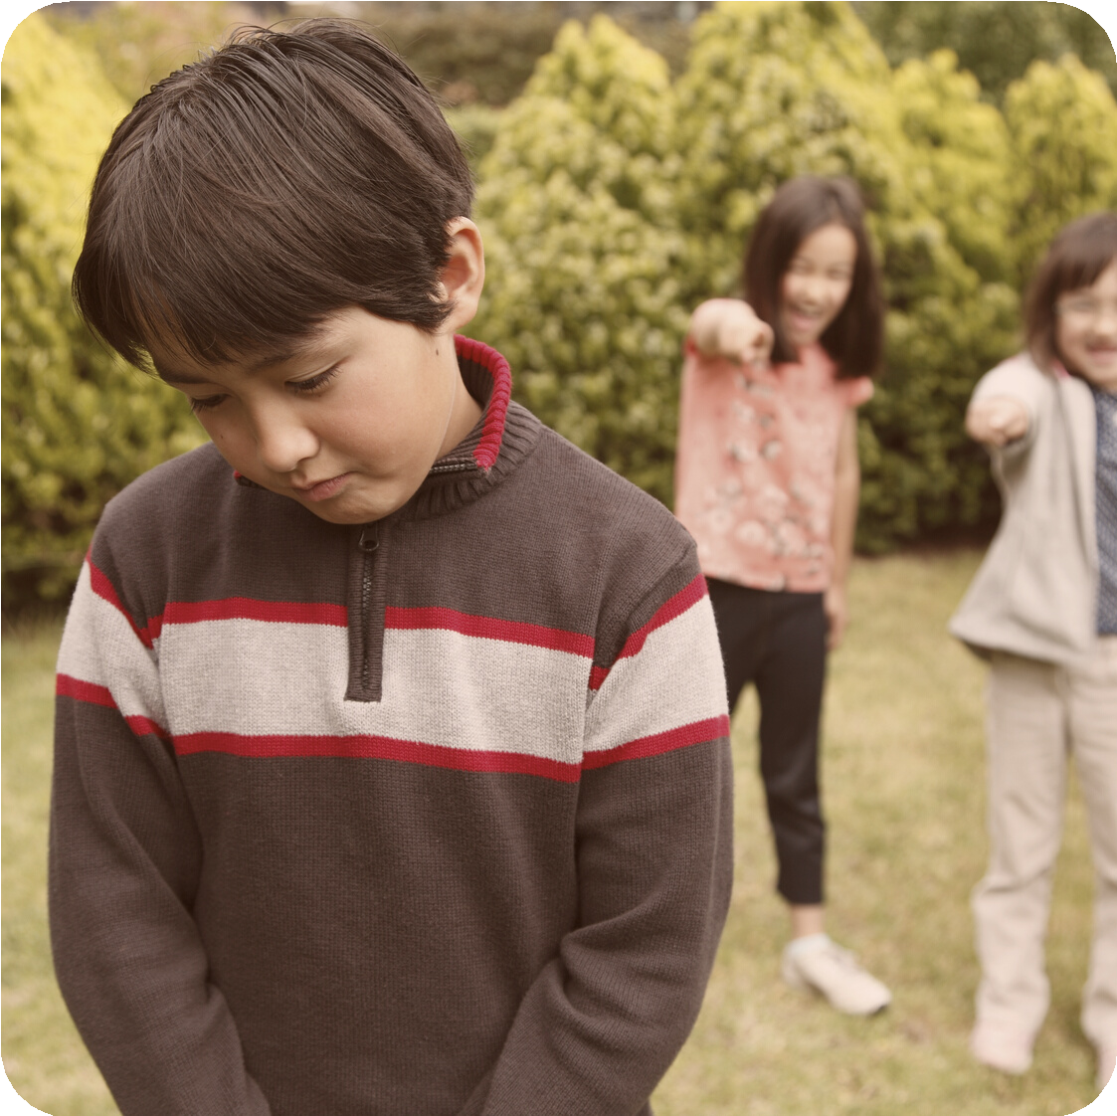
- Kısa dönemli fiziksel sorunlar (baş ağrıları, karnın ağrıması),
- İçine kapanma,
- Okul kurallarına uymama isteği,
- Okula gitmek istememe,
- Depresyon,
- Sosyal ilişkilerde azalma, arkadaşları ile görüşmek istememe,
- Derslere ilgisizlik,
- Akademik başarıda düşüş yaşama,
- Olumsuz benlik saygısı, kendisini sevmeme gibi sonuçları olabilir.


DOĞRU BİLİNEN YANLIŞLAR!

YANLIŞ DOĞRU

Zorbalık gençliğin doğal bir sürecidir, çocukları güçlendirir.

Zorbalık doğal bir süreç değildir, karakter güçlendirmesiyle ilgisi yoktur. Zorbalığa maruz kalan çocuk sosyal ve duygusal açıdan zarar görür.


Zorbalık kendi haline bırakılırsa zamanla biter.

Zorbalığı görmezden gelmek zorba davranışlarda bulunan kişiyi cesaretlendirir; zorbalık dozunu artırmasına neden olabilir.



Sadece erkek çocuklar zorbalık yapar.
Kız çocuklar da oğlan çocuklar da zorbalık yapar.
Araştırmalar oğlanların daha çok fiziksel zorbalık yaptığını, kızların ise ağırlıklı olarak duygusal ve sosyal zorbalık yaptığını ortaya koymaktadır.

DOĞRU BİLİNEN YANLIŞLAR!

YANLIŞ DOĞRU
Fiziksel zorbalık dışında diğer zorbalık türleri o kadar da önemli değildir.
Tüm zorbalık türleri çocuğun gelişimini olumsuz etkiler.

Zorbalıktan şikayet eden öğrenciler ana kuzusudur.
Zorbalıktan şikayet eden öğrenci kendisini koruyan ve savunan öğrencidir.

SİBER ZORBALIĞA MARUZ KALDIĞINIZDA NE YAPMALISINIZ?


Sizi rahatsız eden kişiyle iletişiminize son verin.

Hesaplarınızı korunaklı hale getirin, herkesin erişimine açmayın.

Zorbalık ısrarla devam ediyorsa güvendiğiniz kişilere/ebeveynlerinize durumu anlatın.

Zorbalığa maruz kaldığınız platformlara gerekli şikayetleri yapın, bu hesapları ya da kişileri bildirin.

Zorbalığa maruz kaldığınız platformlardaki hesaplarınızı silin ya da dondurun.

SİBER ZORBALIĞA MARUZ KALDIĞINIZDA NE YAPMALISINIZ?


Zorbalığın sadece sizin başınıza gelen bir sorun olmadığını unutmayın, durumu görmezden gelmeyin ve gerekli önlemleri alın.

Güvenli internet kullanımı hakkında bilgi sahibi olun. Kanıtları (ekran görüntüsü, mesaj vb.) saklayın.
Haklarınızı iyi bilin, sosyal mecraların zorbalıkla mücadele politikalarını inceleyin.

Tehlike altında olduğunuzu hissediyorsanız resmi makamlara gerekli şikayetlerde bulunun.

ZORBALIĞA MARUZ KALDIĞINIZDA NE YAPMALISINIZ?



Her şeyden önce bu davranışların sizin hatanız olmadığı, böyle bir davranışı kimsenin hak etmediğini ve bunların sadece sizin başınıza gelmediğini aklınızdan çıkarmayın. Dolayısıyla yardım aramaktan utanmayın, çekinmeyin, korkmayın.

ZORBALIĞA MARUZ KALDIĞINIZDA NE YAPMALISINIZ?


Güvendiğiniz birisine neler yaşadığınızı anlatın. Bu rehber öğretmeniniz, anneniz, babanız, öğretmeniniz, olabilir.

Eğer zorbalık yapan çocuk korktuğunuzu anlarsa daha da üstünüze gelebilir. Eğer sözlü olarak sizi taciz ediyorsa hiç cevap vermeyin, kafanızı çevirin ya da uzaklaşın. Bir müddet sonra sıkılıp, bırakacaktır.


ZORBALIĞA MARUZ KALDIĞINIZDA NE YAPMALISINIZ?

Eğer fiziksel güç ya da şiddet kullanmaya kalktıysa hemen oradan uzaklaşmaya çalışın ve güvenli bir yere gidin. Zorbalık davranışları genellikle tenha yerlerde olur.

Zorbanın “kimseye söyleme “tehditlerine asla kulak asmayın.

Şiddete başvurmayın. Bu durum o kişi ya da kişilerin isteğini yerine getirmek olacaktır.


ZORBALIĞA MARUZ KALDIĞINIZDA NE YAPMALISINIZ?

Arkadaşlarınızla birlikte zorbalık yapan çocuğu nazikçe uyarın.

Böyle davranışlara şahit olduğunuzda zorbalık yapan çocuğu cesaretlendirecek davranışlarda bulunmayın. Yaptıklarına gülmeyin, tezahürat yapmayın, alkışlamayın. Böyle bir durumda hemen öğretmenlerinizden birine haber verin.

ZORBALIĞA MARUZ KALDIĞINIZDA NE YAPMALISINIZ?


Zorbalığa maruz kalan kişiyle arkadaş olun, onu grubunuza alın. Zorbalık yapan çocuklarla da arkadaş olabilir; ona doğru davranışlarda bulunmayı öğretebilirsiniz.


SUNUMUMUZ BİTMİŞTİR.

